XXVI областной конкурс исследовательских краеведческих работ обучающихся – участников Всероссийского туристско-краеведческого движения «Открытие»
ГОУ ДО ЯО ЦДЮТурЭк
Молодёжный клуб РГО

БЕСТИАРИЙ В ОТРАЖЕНИИ ЯРОСЛАВСКИХ ИКОН XIV-XVII ВЕКОВ
(ПО МАТЕРИАЛАМ ЭКСПОЗИЦИИ ОТДЕЛА ДРЕВНЕРУССКОГО ИСКУССТВА ЯРОСЛАВСКОГО ХУДОЖЕСТВЕННОГО МУЗЕЯ)

Автор:
Волкова Юлия Александровна
ученица 9 «А» класса МОУ СОШ №80 г. Ярославля,
член Молодёжного клуба РГО

Научный руководитель:

Фролов Иван Викторович
педагог доп. образования ГОУ ДО ЯО ЦДЮТурЭк,
действительный член Русского географического общества,
руководитель Молодёжного клуба РГО

Ярославль, 2019

СОДЕРЖАНИЕ

Введение………………………………………………………………………………………3
Глава 1. Изображения реально существующих и фантастических животных
на ярославских иконах………………………………………………………………………6
  - Ярославские иконы XIV – XVI вв. ………………………………………………….6
  - Ярославские иконы XVII века ………………………………………………………7
Глава 2. Соотношение изображений «добрых» и «злых» животных…………………………….10
2.1. Ярославские иконы XIV – XVI вв. …………………………………………………10
2.2. Ярославские иконы XVII века ……………………………………………………...11
Заключение…………………………………………………………………………………...12
Список использованных источников и литературы……………………………………….13
Приложения…………………………………………………………………………………..14

ВЕДЕВНИЕ

Данная работа посвящена ярославскому бестиарию XIV-XVIII вв. по материалам экспозиции отдела древнерусского искусства Ярославского художественного музея. Бестиарий (от лат. bestia «зверь») — средневековый сборник зоологических статей (с иллюстрациями), в которых подробно описывались различные животные в прозе и стихах, главным образом, с аллегорическими и нравоучительными целями. В древнерусской литературе бестиарии назывались «физиологами». Очень часто в бестиариях наравне с описанием реально существующих животных, появлялись статьи, где подробно и с иллюстрациями описывались животные, которые не существуют на самом деле, например, дракон, василиск, мантикора и др.
Посещая экспозицию древнерусского искусства, я впечатлилась красотой и величием представленных икон. Рассматривая одну из них я увидела странных, диковинных животных. Какие-то напоминали обычных зверей, какие-то представляли собой что-то новое и непонятное. Мне сразу захотелось узнать побольше об этих загадочных существах.
Была ли тема бестиария актуальна в те времена, когда создавались эти иконы? Какое значение уделяли иконописцы изображаемым животным? С какого времени звери стали появляться на иконах? На эти вопросы нам ответила кандидат искусствоведения, заведующая отделом древнерусского искусства Ярославского художественного музея Виктория Викторовна Горшкова.
По словам Виктории Викторовны, животные на иконах изображались с самого зарождения христианской культуры. Сами иконописцы никаких зверей не выдумывали. Они использовали какой-нибудь источник (летописи, тексты библии, евангелия или псалтыря, более ранние иконы, если таковые имелись) и вписывали их в общий сюжет. Особого значения зверям не придавалось, потому что большее внимание уделялось святому, в честь которого создавалась икона. Животные лишь дополняли общую композицию, особого смысла не несли. Исключение составляют символы четырёх евангелистов(авторов евангелия) – Матфея, Марка, Луки и Иоанна. У каждого была своя особенность, в связи с чем им присвоивались определённые символы: ангел – символ Матфея, лев – символ Марка, телец – символ Луки, орёл – символ Иоанна.
В ходе своего исследования я использовала интернет-ресурсы (Википедия), научные исследования и справочную литературу. Первичную информацию о самих иконах, их датировке мы почерпнули из музейных этикеток, помещённых рядом с иконами в экспозиции. Но главным источником, на который мы опираемся в совем исследовании, являются сами иконы, представленные в экспозиции древнерусского отдела Ярославского художественного музея.
Основная экспозиция отдела древнерусского искусства Ярославского художественного музея расположена в здании Соборного дома (Митрополичьи палаты) по адресу: Ярославль, Волжская наб., д.1, и занимает 4 зала. В первом зале представлено восемь икон. На двух из них присутствуют изображения животных. Во втором представлено было 15 икон, и только на двух из них нам удалось рассмотреть изображения животных. В третьем зале наибольшее количество икон – 33, на восьми из которых присутствуют изображения зверей. В последнем, четвёртом, зале основной экспозиции находится 17 икон. В отличие от предыдущих залов, где представлены в основном церковные иконы, здесь мы видим только домовые. На четырёх иконах можно обнаружить изображения животных. Всего в основной экспозиции отдела древнерусского искусства ЯХМ представлены 73 иконы, относящихся к разному времени создания и охватывающие период конца XIV – XVII вв. Икон, на которых изображены животные, - 16.
В ходе своего исследования я несколько раз посетила экспозицию ОДИ ЯХМ, где сделала необходимые фотографии. Во-первых, сфотографировала каждый зал по отдельности, чтобы зафиксировать какие иконы находятся в каждом из них. Во-вторых, фотографировала этикетки к каждой исследуемой иконе, поскольку для меня это первый и важный источник сведений о самой иконе, прежде всего её датировке. В-третьих, фотографировала каждую икону, на которой изображены звери (икона занимает не менее 85 % фона), чтобы потом не забыть с какой именно иконы взято изображение при последующем сравнении. В-четвёртых, фотография крупным планом группы животных на иконе или одного животного (если оно не имеет группы) и каждого животного из группы (по возможности) для последующей атрибуции и анализа.
Чтобы атрибутировать животных, изображения которых мной зафиксированы на иконах ОДИ ЯХМ, я прочла необходимую для этого литературу, выделила из прочитанного самую важную и необходимую для первичной атрибуции информацию. Потом я соотнесла описание животных с их изображениями на иконах. Затем, для упрощения работы и выполнения сравнительной характеристики я вбрала два временных периода:
А) XIV – XVI в.;
Б) XVII в.;
XVII век будет рассматриваться отдельно от XIV-XVI вв., так как он является «Золотым веком» ярославского искусства, новой страничкой в жизни города, востанавливовшегося после изгнания поляков. За счет льготных грамот, которые получили ярославские купцы от Михаила Фёдоровича Романова после окончания смуты, строились новые храмы, развивались ремёсла и торговля.
Целью данного исследования является сравнение изображений животных на иконах XIV – XVI вв. с изображениями животных на иконах XVII века, чтобы узнать, что изменилось, а что осталось неизменных в изображении животных, чем это обусловлено.
В рамках поставленной цели нами сформулированы следующие основные задачи:
Во-первых, установить соотношение изображений реальных животных к изображениям животных фантастических на иконах XIV – XVI вв. с изображениями животных на иконах XVII века;
Во-вторых, установить соотношение изображений животных по среде обитания (земля, вода, воздух) на иконах XIV – XVI вв. с изображениями животных на иконах XVII века;
В-третьих, установить соотношение количества изображений животных, символизирующих добро и количество изображений животных, символизирующих зло на иконах XIV – XVI вв. с изображениями животных на иконах XVII века;
Поставленные цель и задачи определили структуру нашего исследования. Наша работа состоит из двух глав и четырёх параграфов, каждый из которых посвящён решению одной из поставленных исследовательских задач.
Ввиду ограниченного времени, наше исследование ограничено ярославскими иконами XIV-XVII вв, представленными в основной экспозиции отдела древнерусского искусства Ярославского художественного музея.
Глава 1. ИЗОБРАЖЕНИЕ РЕАЛЬНО СУЩЕСТВУЮЩИХ И ФАНТАСТИЧЕСКИХ ЖИВОТНЫХ НА ЯРОСЛАВСКИХ ИКОНАХ

1.1.Изображения животных на ярославских иконах XIV – XVI вв.
Из 23 икон, относящихся к данному временному периоду, на 4 иконах изображены животные. Это составляет около 17% от общего количества (рис.1) .
Первое животное, встречающееся нам, - вран (птица розового цвета, не имеющая характерных признаков) (рис.2). Врана можно отнести к реально существующим животным, так как он существует в природе, его образ не был кем-то выдуман. Вран может символизировать как добро (супружеская верность, твёрдый в вере человек), так и зло (смерть, иудеи, предавшие Христа). В данном случае ворон, изображённый на иконе, символизирует добро, так как он приносит пищу Илье Пророку в пустыне: «… и будеши пити от потока воду, и враном заповедах препитати тя тамо» (из этого потока ты будешь пить, а воронам я повелел кормить тебя там). Также вран встречается и в других библейских сюжетах, где он выполнял такую же функцию.
На второй иконе были представлены символы евангелистов – ангел (символ Матфея), лев (символ Марка), телец (символ Луки) и орёл (символ Иоанна) (рис.3). По техническим причинам орла сфотографировать не удалось, а ангел нами не рассматривается. И телец, и орёл, и лев относятся к реальным животным, но они, в отличие от врана, являются представителями святых, их образами, а не просто животными, выполняющими какую-либо миссию.
На третьей иконе можно увидеть рыбу, которую корыстные рыбаки хотели тайно продать без ведома настоятеля, и трёх зверей, отдалённо напоминающих льва, пса и змея (рис.4).
История с осетром, изображённом на иконе, повествует об одном из семи чудес, сотворённых Варлаамом. В данном случае осётр не имеет никакого значения, его образ просто присутствует на изображении иконы. Он относится к реальнм животным.
Льва, пса и змея, также изображённых на этой иконе, можно отнести к вымышленным. Во-первых, мы можем лишь догадаться, являются ли эти животные псом, львом и змеем на самом деле. Во-торых, по легенде на иконе изображены не сами звери, а дьяволы, которые хотели оказать своё влияние на святого в пустыне. Они вполне могли обладать саойствами, не присущими обчным земным животным . Лев уже был рассмотрен нами ранее. Пёс обозначает бесов (что вполне соответствует содержанию иконы), змей - дьявола, побеждённого Христом.
На четвёртой иконе изображено гораздо больше животных, чем на предыдущих иконах. Также стоит отметить наличие большого количества вымышленных зверей, «соседствующих» с реальными (рис. 5). К реальным животным можно отнести медведя, льва, рыб. К вымышленным относятся грифон, огненный змей, дьявольский пёс. О происхождении других животных можно судить по-разному. Например, рогатый зверь может относится как к реально существующим животным, так и к фантастическим. Нельзя сказать точно, обладает ли он какими-либо выдуманными чертами, наделён ли он какой-либо магической силой. В описании иконы нет конкретного названия этого животного, поэтому он рассматриваться не будет. Птицы и ползучие гады в данном случае относятся к вымышленным животным, так как у них есть внешние особенности, не характерные для обычных представителей этих видов.
Таким образом, на ярославских иконах XIV – XVI вв. реальные и вымышленные животные изображены примерно в равном количестве. Это могло свидетельствовать о том, что иконописцы XIV – XVI вв. обращали равное внимание и на земной, и на загробный мир.

1.2. Изображения животных на ярославских иконах XVII века.
Из 50 икон, датируемых XVII в., на 13 иконах можно встретить изображения животных, что составляет 26 % от общего количества экспонатов, относящихся к данному временному периоду (рис. 6).
На первой иконе нами были обнаружены только реально существующие животные: лошади в большом количестве и четыре небольших птицы. Можно предположить, что это вороны, символизирующие смерть во время битвы с войском Мамая (рис.7).
На второй иконе также присутствуют только реальные животные: несколько лошадей и один мул (рис. 8).
На третьей иконе можно увидеть больше видов животных, чем на предыдущих двух иконах. Здесь изображены грифоны, слоны, львы, единогроги, орлы, дикие ослы, павлины, ламы, быки, пумы, аспиды, птицы неизвестного происхождения и уже рассмотренные нами ранее символы евангелистов. К реальным животным относятся слоны, львы, орлы, дикие ослы, павлины, ламы, быки, пумы, птицы. К фантстическим животным относятся грифоны, единороги, аспиды (обладают фантастическими особенностями). Стоит отметить, что по численности на данной иконе преобладают реальные животные (рис. 9).
На четвёртой иконе изображены реально существующие животные в небольшом количестве – два козлёнка, заяц, стая лебедей, плвающих в пруду и одна птица загадочного происхождения, находящаяся отдельно от остальных лебедей (рис.10). Нельзя сказать точно, что это за птица. Её можно было бы отнести к лебедям, но она существенно превышает их по размерм. Нами не исключается возможность отнесения её к фантастическим животным. Возможно, что это изображение гуся (белой птицы, не похожей на водоплавющую), горлицы (птицы, сидящей на траве и символизирующей чистоту), грифона или какой-нибудь другой мифической птицы. Мы отнесём эту птицу к реально существующим животным, потому что она не обладает какими-то особенностями, позволяющими отнести её к фантастическим животным.
Сюжет пятой иконы нам уже знаком. Мы с ним сталкивались, когда рассматривали икону «Страшный суд» середины XVI века. Изображения зверей на этой иконе более сложные и наглядные. Видовой состав и количество животных изменились, по сравнению с первой иконой. Зверей на данной иконе стало меньше. Если на иконе XVI века помимо животных, символизирующих четыре царства, которые должны погибнуть, было много других зверей, то на иконе XVII века нами были найдены только дьявольский пёс, огненный змей, аспиды, мучающие грешников, и четыре животных-символа царств. На огненном змее появились кольца с названиями грехов, за совершение которых человек может попасть в ад.
К реально существующим животным относятся медведь, лев, аспиды (обычные змеи небольшого размера и без примечательных особенностей), к фантастическим – дракон, грифон, огненный зверь и дьявольский пёс.
На шестой иконе все животные реальные. На ней можно увидеть лишь одну лошадь, одного мула и четырёх животных - символов евангелистов.
На седьмой иконе представлены исключительно реальные животные, не имееющие ничего выдуманного, актвно использующиеся человеком в хозяйстве: восемь лошадей, один мул, четыре овцы.
На восьмой иконе животных также немного, и увидеть их можно только на первом клейме. Это реально существующие звери: шесть быков и один козлёнок.
Девятая икона отличается от своего аналога конца XIV в. Для её написания использовалось большее разнообрзие красок, изображение больше похоже на реальное (рис. 15). Ворон чёрный, а не розовый, как на первой иконе. Он не просто летает над святым, а несёт ему пищу – золотое яйцо. Ещё одна отличительная и очень интересная особенность – наличие в верхнем левом углу иконы огненной колесницы, запряжённгой двумя пегасами, - символ язычесства. Ворон относится к реальным животным, а пегасы – к фантастическим.
На десятой иконе в самом верху изобраажены четыре красные птицы. Присмотревшись, можно увидеть у них человеческие головы, что позволяет отнести данных животных к фантастическим. Определить их точную видовую принадлежность невозможно, так как в славянской мифологии существует много подобных существ (сирины, фениксы, жар-птицы и др.).
На одиннадцатой иконе нами были обнаружены только небольшое стадо овец в правом нижнем углу. Эти животные относятся к реальным, они не имеют сверхъестественных сил или каких-то необычных признаков.
На двеннадцатой иконе животные также представлены в небольшом количестве – один мул и маленькое стадо овец. И мул, и овцы относятся к реально существующим животным (рис. 18).
На последней, тринадцатой, иконе изображён один голубь (рис. 19). Его можно было бы отнести к реальным животным, если бы не отдельные детали, позволяющие определить эту птицу к фантастическим животным. Во-первых, вокруг голубя можно увидеть яркое свечение, напоминающее солнце. Это значит, что птица обладает какой-то магической силой. Во-вторых, на голове голубя виден нимб, наводящий на мысль о том, что этот голубь не простое животное, а святой дух или ангел, принявший облик данной птицы. Поэтому, е можно отнести к фантастическим животным.
Итак, в XVII веке реальные животные значительно преобладают над фантастическими, причём не только по количеству, но и по видовому разнообразию. Это может сведетельствовать о том, что в то время иконописцы больше стали обращать внимание на внутренний мир человека, состояние его души, а не на обстановку и живых существ, окружающих людей. Об этом также можно догадаться, сравнив две иконы «Страшный суд» XVI и XVII веков. На более ранней иконе огненный змей, символизирующий человеческие грехи, не указывает на поступки, портящие душу человека. Иконописцы того времени показывали, как выглядит ад. На огненном змее XVII века нааписаны грехи, за которые человек попадает в ад, показаны пытки, ожидающие грешников. Всё это делалось для того, чтобы предостеречь, «запугать» людей, заставить их задуматься над своей душой.

Глава 2. Соотношение изображений животных, символизирующих добро и животных, символизирующих зло

2.1. Изображения животных на ярославских иконах XIV – XVI вв.
Одна из задач данной работы – соотношение животных, символизирующих добро и животных, символизирующих зло. Иконы будут рассматриваться в том же порядке, что и в первой главе.
На первой иконе изображён вран. В данном случае он приносит пищу Илье Пророку в пустыне, то есть символизирует добро. Иногда вран символизирует супружескую верность, твёрдого в вере человека или иудеев, предавших Христа.
На второй иконе представлены символы евангелистов. Все они символизируют добро, так как являются представителями учеников Бога. Лев обозначает таинство крещения, неисповедимый Божий промысел, бессмертный Божий дух. Телец символизирует упрямство, орёл обозначает молившегося Иисуса Христа, кающегося человека.
На третьей иконе изображены лев, остр, змей и собака. Лев, змей и собака в данном случае символизируют зло, потому что олицетворяют дьяволов, хотевших помешать Варлааму Хутынскому. Змей обозначает дьявола, побеждённого Христом, собака – беса, а лев – злых правителей. Остр считается демонической рыбой.
На четвёртой иконе присутствуют как животные, символизирующие добро, так и животные, символизирующие зло. К «добрым» относятся четыре животных-символы царств: грифон, медведь, лев и рогатый зверь, некоторые птицы небольшого размера и другие мелкие животные. К представителям зла относятся рыбы, доставляющие души грешников в ад, дьявольский пёс и огненный змей.
Итак, на иконах XIV – XVI вв. преобладают изображения животных, символизирующих добро над животными, символизирующими зло.

2.2. Изображения животных на ярославских иконах XVII в.
На первой иконе изображены только лошади и птицы маленького размера неизвестного происхождения. Кони в данном случае ничего не символизируют, они являются средством передвижения для участников военных действий. В некоторых источниках конь является символом похотливого человека. Птицы могут быть воронами, вестниками беды, смерти. Скорее всего, в сюжете данной иконы они символизируют зло.
На второй иконе мул и лошади символизируют добро, потому что они служат ветхозаветным пророкам, преподносящим дары Спасителю и прославляющие совершенство Богоматери.
На третьей иконе больше животных, символизирующих добро. К ним относятся единорог, слоны, быки, ламы, павлины, львы, пумы, символы евангелистов. К «злым» животным относятся аспиды – крылатые змеи, являющиеся символами дьявола, сокрушённого силой Христа.
На четвёртой иконе изображены животные, символизирующие и добро, и зло. Лебеди являются символами солнца, верности. О символизме птицы, располагающейся отдельно от остальных, судить трудно, но, несмотря на это, мы отнесём её к «добрым» животным, потому что она не выглядит устрашающе и покрашена в белый цвет (цвет, символизирующий невинность). Заяц – единственное животное на иконе, символизирующее зло. Он обозначает трусость еретиков, людей, подвергнутых влиянию дьявола. На самом деле, если присмотреться, то можно заметить, что заяц на иконе старается спрятаться от святого в траве. Также пытаются убежать от святого и козлята, символизирующие грешников.
На пятой иконе представлены как животные, символизирующие добро, так и животные, символизирующие зло. К «добрым» животным относятся животные-символы царств, так как они не совершают ничего плохого и представляют человечество на Божьем Суде. К «злым» животным относятся дьявольский пёс, на котором восседает Иуда, и огненный змей, на котором указаны человеческие грехи.
На шестой иконе изображены только животные, символизирующие добро – символы евангелистов, конь и мул.
На седьмой иконе можно увидеть коней, мулов, овец и быка. Все эти животные символизируют добро.
На восьмой иконе одно животное символизирует зло - коза, обозначающая строптивого человека, быки символизируют добро.
На девятой иконе и ворон, и пегасы символизируют добро. Ворон в данном случае творит благое дело, то есть приносит святому пищу, пегасы являются символами творчества, вдохновения.
На десятой иконе изображены четыре красные птицы с человеческими головами. Как уже было упомянуто, мы ничего не знаем об их происхождении, но несмотря на это, можем отнести их к «добрым» животным, так как они максимально приближены к Христу, держащему в руках библию.
На одиннадцатой иконе нами было обнаружено только небольшое стадо овец. Эти животные символизируют добро, так как обозначают смирение, невинного человека.
На двенадцатой иконе также изображены «добрые» животные – мул и овцы.
На тринадцатой иконе голубь символизирует мир, Святой Дух, молящихся людей. Он относится к «добрым» животным.
Итак, на иконах XVII в. преобладают животные, символизирующие добро. Однако, животных, символизирующих зло, стало больше по сравнению с иконами XIV – XVI вв. как по численности, так и по видовому разнообразию.

Заключение
Проанализировав изображения животных на ярославских иконах XIV – XVI вв. и XVII в., следует отметить, что их видовой состав значительно изменился. На иконах XVII в. появились такие животные, которые ни разу не встречались на иконах XIV – XVI вв., например, павлины, единороги, ламы, пумы, пегасы. Животные, символизирующие добро, всегда по численности преобладали над животными, символизирующими зло, однако на иконах XVII века реально существующие животные по численности превосходят фантастических. Это может означать то, что иконописцы данного временного периода стремились обратить внимание людей на мир, в котором они живут, чтобы изменить его и себя в лучшую сторону.

Список использованных источников литературы
- Музейные этикетки;
- Белова О.В. Славянский бестиарий: Словарь названий и символики. Москва: Изд-во «Индрик». 2001. 317 с.,
- Буфеев К. Животные рядом со Святыми. М.: Изд-во НП МПЦ «ШЕСТОДНЕВЪ», 2012. 308 с.
- https://shkolazhizni.ru;
- https://animalreader.ru;
- http://fb.ru/article/198182/slavyanskaya-mifologiya-ptitsa-s-chelovecheskim-litsom;
- https://www.icon-art.info/masterpiece.php?lng=ru&mst_id=489;
- https://ru.wikipedia.org/wiki/%D0%91%D0%B5%D1%81%D1%82%D0%B8%D0%B0%D1%80%D0%B8%D0%B9;
- http://old-yar.ru/story/90/
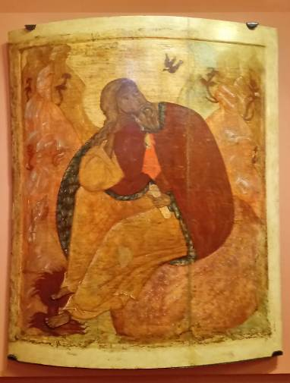
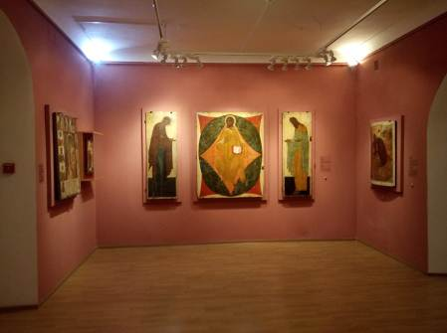
Рисунок 2. Фотография иконы «Илья Пророк в пустыне» (конец XIV- начало XV вв.), реставратор Д.М. Тюлин1950.

Рисунок. 1. Общий вид зала отдела древнерусского искусства ЯХМ

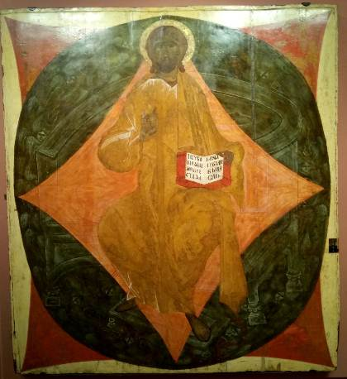
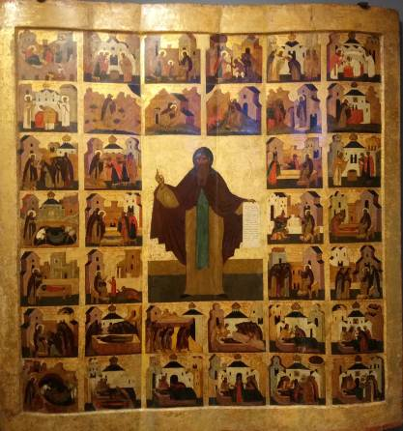
Рисунок 3. Фотография иконы «Деисусный чин, Спас в силах» (конец XV в.), реставратор В.Е. Брягин 1949.

Рисунок 4. Фотография иконы «Варлаам Хутынский в житии» (вторая половина XVI в.), реставратор Г.С. Бахтель 1995

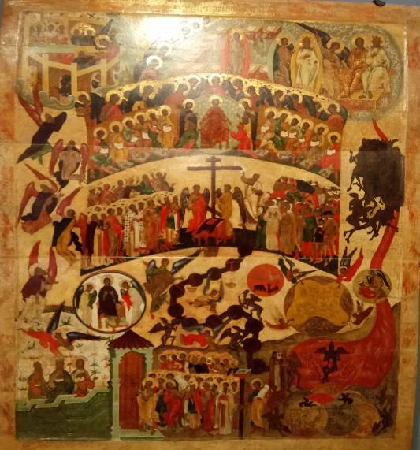
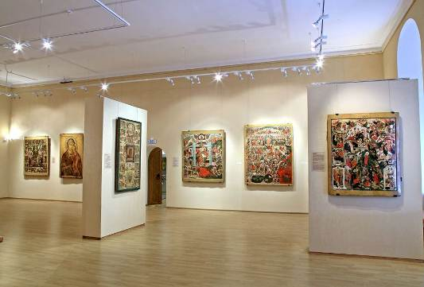
Рисунок 5. Фотография иконы «Страшный суд» (середина XVI века), реставратор Е.И. Серегина 2011.

Рисунок 6. Общий вид третьего зала отдела древнерусского искусства ЯХМ в

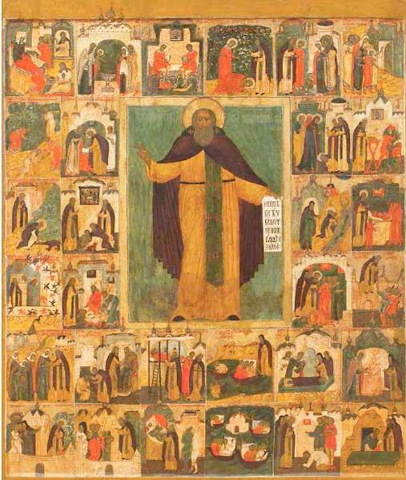
Рисунок 7. Фотография иконы «Сергий Радонежский с житием (нач. XVII в.), сказание о Мамаевом побоище (вторая половина XVII в.)» реставраторы В.О. Кириков и А.Н. Баранова 1959, Г.С. Бахтель

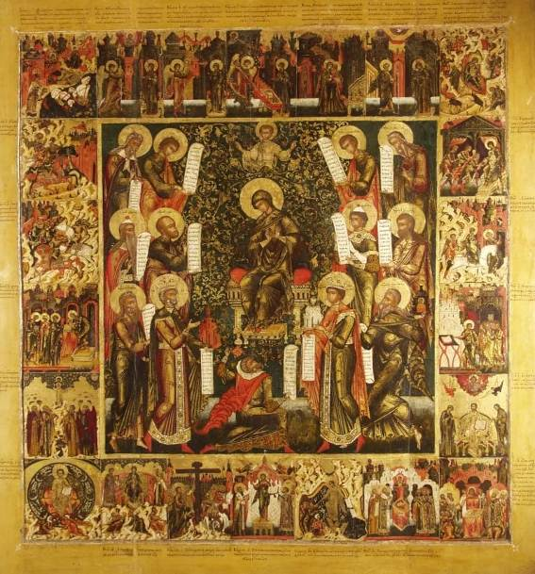
Рисунок 8. Фотография иконы «Похвала Богоматери» (вторая половина XVII в.) реставратор С.Р. Брагин 1999.

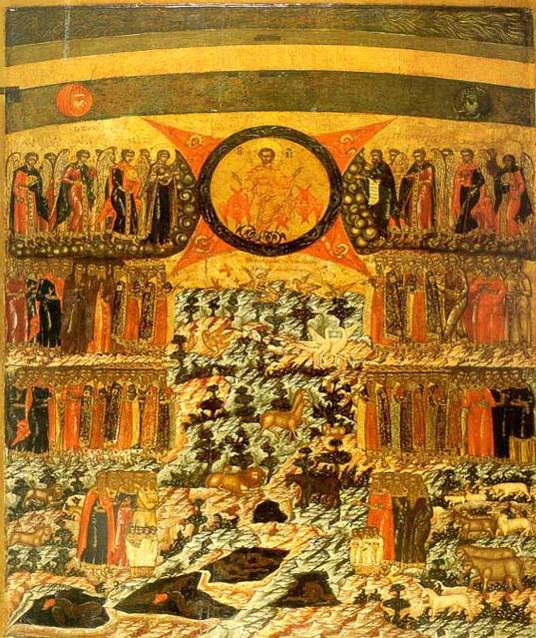
Рисунок 9. Фотография иконы «Хвалите Господа с небес» (вторая половина XVII в.) реставраторы Н.И. Брягин 1929, В.В. Филатов 1949.

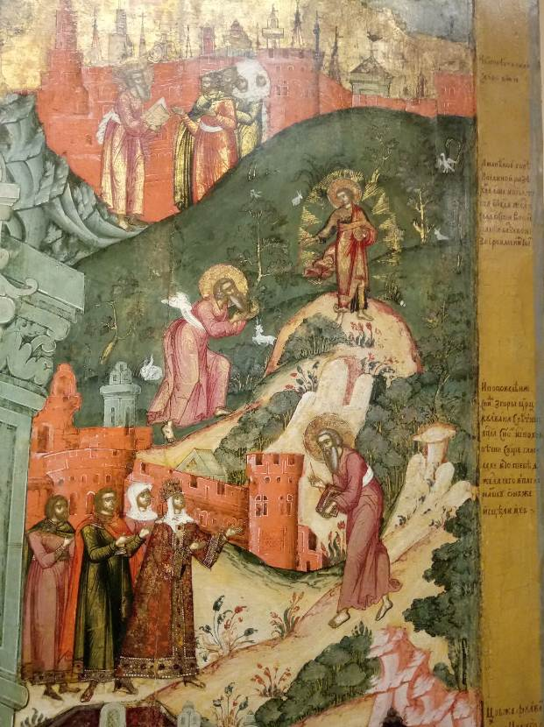
Рисунок 10. Фотография фрагмента иконы « Евангелист Матфей в житии» (конец XVII в.) реставратор Е.В. Ежова 1993.

https://ru.wikipedia.org/wiki/%D0%91%D0%B5%D1%81%D1%82%D0%B8%D0%B0%D1%80%D0%B8%D0%B9
Пчелов Е.В. Бестиарий Московского царства: Животные в эмблематике Московской Руси конца XV-XVII вв. М., 2011. 204 с.
Белова О.В. Славянский бестиарий: Словарь названий и символики. М., 2001. 320 с.
Первая икона – Илья Пророк в пустыне (конец XlV – начало XV в.), где изображена маленькая птичка бордового цвета. Вторая икона – Деисусный чин (конец XVвека), где показаны символы евангелистов – лев, орёл, ангел, телец.
Третья икона - Варлаам Хутынский в житии (1560-е гг), где можно увидеть изображение рыбы в сетях и на блюде, а также льва, собаку и змею. Четвёртая икона – Страшный суд (сер. XVI в.), где изображены змеи, рыбы, собаки с двумя головами, различные птицы, драконы и другие.
Первая икона – Сергий Радонежский с житием (нач. XVII в.) и «Сказание о Мамаевом побоище» (вт. пол.XVII в). Здесь в большом количестве изображены кони, а также на одном из житийных клейм - небольшая, еле заметная глазу стая птиц. Вторая икона – Похвала Богоматери (вт. пол. XVII в.). Третья икона – Хвалите Господа с небес (вт. пол. XVII в). Эта икона – одна из немногих в экспозиции, на которой представлено большое разнообразие зверей. Среди них телец, орёл, единорог, слон, ламы, змеи, ослы и другие. Четвёртая икона – евангелист Матфей в житии (кон. XVII в.). Здесь можно рассмотреть стайку водоплавающих птиц в пруду, козлёнка и несколько зайцев на поляне. Пятая икона – Страшный суд (вт. пол. XVII в.), где можно увидеть дракона, змей, леопарда и других. Шестая икона – Богоматерь Казанская (кон. XVII в.), в житийных клеймах которой можно разглядеть несколько животных: мула, лошадь, льва, тельца и орла. Седьмая икона – Круг Иосифа Владимирова Рождество Христово (сер. XVll в.). На ней изображены бык, мулы, кони и овцы. Восьмая икона – Святая Екатерина в житии (вт. пол. XVII в.). Здесь можно увидеть козла, быков, орла, тельца и льва.
Девятая икона – Фёдор Евтихиев Зубов Илья Пророк в пустыне (1672). Здесь можно увидеть ворона и пегасов, запряжённых в огненную колесницу. Десятая икона – Усекновенная глава Иоанна Предтечи (1680 - е). На этой иконе мною были обнаружены четыре красные птицы. Одиннадцатая и двенадцатая иконы относятся к собранию икон под названием «Круг Гурия Никитина, иконы праздничного чина». Тринадцатая икона – Сошествие Святого Духа (конец XVII в.). На этой иконе можно увидеть только белого голубя.
http://old-yar.ru/story/90/
Первая икона – Иван Пророк в пустыне (конец XIV - началоXV вв.), реставратор Д.М. Тюлин 1950; Вторая икона – Деисусный чин, Спас в силах (конец XV в.), реставратор В.Е. Брягин 1949; Третья икона – Варлаам Хутынский в житии (вторая половина XVI в.), реставратор Г.С. Бахтель 1995; Четвёртая икона – Страшный суд (середина XVI века), реставратор Е.И. Серегина 2011
Белова О.В.Славянский бестиарий. – 2001, стр. 77
Буфеев К. Животные рядом со Святыми.- М. 2012, стр. 101
Белова О.В. Славянский бестиарий. – 2001, С. 123.
Звери, символизирующие «погибельные царства» (царства, которым предстоит погибнуть) — Вавилонское, Македонское, Персидское и Римское, или антихристово. Первое представляется в образе медведя, второе — в образе грифона, третье — в образе льва, четвёртое — в образе рогатого зверя, рыбы, птицы неизвестного происхождения, ползучие гады, огненный змей, дьявольский пёс. (https://ru.wikipedia.org/wiki/Икона_Страшного_суда)
Первая икона – Сергий Радонежский с житием (нач. XVII в.), сказание о Мамаевом побоище (вторая половина XVII в.) реставраторы В.О. Кириков и А.Н. Баранова 1959, Г.С. Бахтель, вторая икона – Похвала Богоматери (вторая половина XVII в.) реставратор С.Р. Брагин 1999, третья икона – Хвалите Господа с небес (вторая половина XVII в.) реставраторы Н.И. Брягин 1929, В.В. Филатов 1949, четвёртая икона – Евангелист Матфей в житии (конец XVII в.) реставратор Е.В. Ежова 1993, пятая икона – Страшный Суд (вторая половина XVII в.) реставратор Т.Л. Шабанова 2010, шестая икона – Богоматерь Казанская (вторая половина XVII в.) реставратор Н.И. Бетина 2001, седьмая икона – Круг Иосифа Владимирова, Рождество Христово (середина XVII в.) реставраторы О.В. Малышева 1948, Л.Д. Рыбцева 1999 , восьмая икона – Святая Екатерина в житии (вторая половина XVII в.) реставратор Л.В. Фижбин 1990, девятая икона – Илья Пророк в пустыне (вторая половина XVII в.) реставратор Е.П. Юдина 1979, десятая икона – Усекновенная глава Иоанна Предтечи (вторая половина XVII в.) реставратор И.Б. .Бартенева 2009 , одиннадцатая икона – Рождество Богородицы (вторая половина XVII в.) реставртор И.П. Ярославцев 1987-1990, двенадцатая икона – Рождество Христово(вторая половина XVII в.) реставртор И.П. Ярославцев 1987-1990, тринадцатая икона – Сошествие Святого Духа (вторая половина XVII в.), реставраторы А.Н. Клячина 1973 и Т.В. Селезнёва 1990.
Белова О.В.Славянский бестиарий. – 2001, С. 94
Белова О.В.Славянский бестиарий. – 2001, С. 91, 92
Вавилонское, Македонское, Персидское и Римское или антихристово. Первое представляется в образе медведя, второе — в образе грифона, третье — в образе льва, четвертое — в образе рогатого зверя. (https://www.icon-art.info/masterpiece.php?lng=ru&mst_id=489). В данном случае вместо рогатого зверя выступает дракон.
http://fb.ru/article/198182/slavyanskaya-mifologiya-ptitsa-s-chelovecheskim-litsom
Музейная этикетка
Белова О.В.Славянский бестиарий. – 2001, С. 78, 79
Белова О.В.Славянский бестиарий. – 2001, С. 159, 66, 194
Белова О.В.Славянский бестиарий. – 2001,
https://animalreader.ru
Белова О.В.Славянский бестиарий. – 2001, С. 146
Музейная этикетка.
Стоит отметить, что изображения единорога часто встречались на Руси, особенно во время правления Ивана Грозного. Он занимал третье место в русской символике после двуглавого орла и всадника. (Пчелов Е.В. Бестиарий Московского царства животные в эмблематике Московской Руси конца XV-XVII вв. – 2011, С. 40)
Белова О.В.Славянский бестиарий. – 2001, С. 59
https://shkolazhizni.ru
Белова О.В.Славянский бестиарий. – 2001, С. 120.
Белова О.В.Славянский бестиарий. – 2001, С. 145.
Белова О.В.Славянский бестиарий. – 2001, С. 144.
Белова О.В.Славянский бестиарий. – 2001, С. 190.
Белова О.В.Славянский бестиарий. – 2001, С. 89.

